Памятка для страхователей
В рамках мероприятий по государственной поддержке юридических лиц и индивидуальных предпринимателей работодатели имеют право на возмещение части своих расходов на оборудование рабочих мест для трудоустройства людей с инвалидностью. Порядок предоставления субсидии в целях создания (оборудования) рабочих мест для трудоустройства инвалидов утвержден Приказом СФР от 29 декабря 2024 г. № 2712 и дополнен изменениями Приказа от 13 марта 2025 года № 287, 24 июля 2025 года № 862, 17 сентября.2025 года № 1104.
Размер субсидии
Субсидия за организацию одного рабочего места для трудоустройства гражданина с инвалидностью выплачивается в размере части затрат, понесенных работодателем. Максимальная выплата — 200 000 руб.
Виды возмещаемых расходов
Субсидия выделяется на возмещение следующих расходов работодателя:
- Приобретение оборудования для оснащения рабочих мест инвалидов, включая основное и вспомогательное оборудование, технические приспособления, рабочую и специальную мебель
- Монтаж и установка приобретенного оборудования для оснащения рабочих мест инвалидов
- Создание рабочего места для инвалида по месту его проживания (надомного труда), если данный характер работы рекомендован индивидуальной программой реабилитации или абилитации (ИПРА) при условии оформления надомного труда в соответствии с Трудовым кодексом РФ
Оборудование рабочих мест осуществляется индивидуально для отдельных граждан с инвалидностью, а также для групп инвалидов, имеющих однотипные нарушения функций организма и ограничения жизнедеятельности. При этом работодатель учитывает характер труда инвалида, его трудовые функции и руководствуется рекомендациями ИПРА или программы реабилитации пострадавшего в результате несчастного случая на производстве и профессионального заболевания.
С учетом ограничений, связанных с нарушением функций организма, для подбора инвалиду показаны все виды трудовой деятельности, за исключением отмеченных в ИПРА (в столбце «Рекомендации о противопоказанных видах трудовой деятельности» таблицы «Рекомендации о показанных и противопоказанных видах трудовой деятельности с учетом нарушенных функций организма человека, обусловленных заболеваниями, последствиями травм и дефектами»).
Субсидия не предоставляется при трудоустройстве людей с инвалидностью на рабочие места по видам трудовой деятельности, которые противопоказаны индивидуальной программой реабилитации или абилитации.
Категории трудоустраиваемых инвалидов
Работодатели имеют право на возмещение части своих расходов на создание (оборудование) рабочих мест для следующих категорий граждан:
- Инвалиды I группы
- Инвалиды II группы
- Ветераны боевых действий, имеющие инвалидность
- Ветераны боевых действий, получившие инвалидность в ходе специальной военной операции и возобновившие трудовой договор с работодателем в соответствии со статьей 351.7 Трудового кодекса РФ, которая обеспечивает трудовые права участников СВО из числа военнослужащих и граждан, заключивших контракт о содействии Вооруженным Силам РФ
В случае если работодатель возобновил трудовой договор с работником, который получил инвалидность в ходе проведения СВО, и оборудовал для него рабочее место, то такой работодатель также имеет право обратиться за предоставлением субсидии для возмещения части понесенных им расходов на оборудованное рабочее место.

Условия получения субсидии
Принять участие в программе могут работодатели, которые соответствуют следующим критериям:
- Официально зарегистрированы в соответствии с законодательством РФ до 1 января 2025 года
- Не имеют задолженности по налогам, сборам, страховым взносам, превышающей 10 тыс. руб.
- Не находятся в процессе реорганизации, ликвидации, банкротства (деятельность не приостановлена или прекращена)
- Руководитель, члены коллегиального исполнительного органа, лицо, исполняющее функции единоличного исполнительного органа, или главный бухгалтер организации не внесены в реестр дисквалифицированных лиц
- Трудовой договор с инвалидом заключается (возобновляется при трудоустройстве участника СВО) на срок не менее 9 месяцев, на условиях полного рабочего дня с учетом продолжительности, установленной для данной категории работников
- Работникам с инвалидностью обеспечивается оплата труда в размере не менее МРОТ и установленных законодательством выплат компенсационного характера
- Закрепляемость на рабочих местах людей с инвалидностью, за трудоустройство которых выплачивается субсидия (в том числе в соответствии со статьей 351.7 Трудового кодекса РФ), обеспечивается на период не менее 9 месяцев из 12
Закрепляемость трудоустроенных инвалидов
Под закрепляемостью понимается продолжительность трудовой деятельности работника с инвалидностью на рабочем месте, созданном (оборудованном) для его трудоустройства. В случае расторжения трудового договора с инвалидом, первоначально трудоустроенным на рабочее место, за создание (оборудование) которого получено частичное возмещение затрат, работодатель вправе заключить трудовой договор с иным инвалидом, а в случае увольнения второго инвалида — с третьим. Соответственно в период закрепляемости 9 месяцев из 12 включается трудовая деятельности всех трудоустроенных инвалидов (но не более трех).
В случае увольнения инвалида, трудившегося на просубсидированном рабочем месте, работодатель обязан не позднее 60 календарных дней с даты, следующей за датой расторжения трудового договора, направить в службу занятости уточненные сведения об уволенном работнике и о трудоустройстве иного работника. При этом в подсчет закрепляемости не включаются до 60 календарных дней, которые могут потребоваться для подбора на освободившееся место второго и третьего работника с инвалидностью.
В случае если за указанные 60 дней новый работник не трудоустроен, работодатель обязан вернуть субсидию в бюджет СФР в размере, определяемом пропорционально фактическому результату закрепляемости.
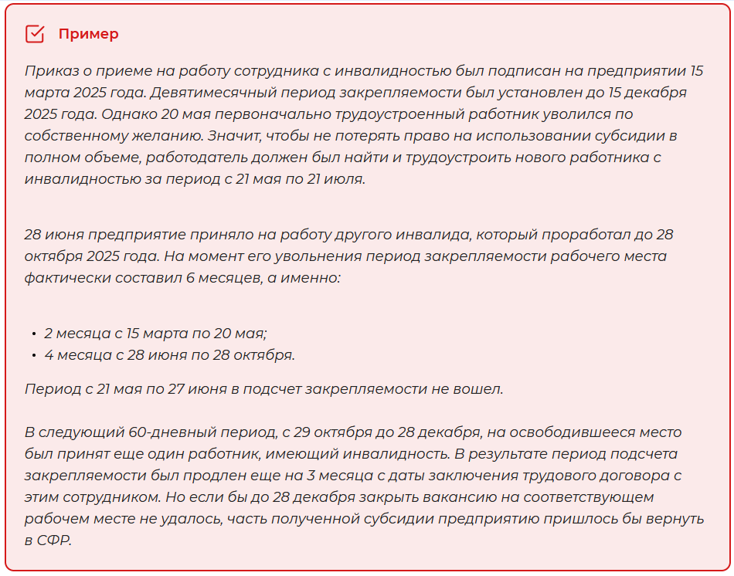
Порядок получения субсидии
Заявление на предоставление господдержки необходимо направить в орган службы занятости в течение 3 месяцев с даты подписания трудового договора с инвалидом, трудоустроенным на созданное (оборудованное) рабочее место после 1 января 2025 года. Указываемые в заявлении сведения и прилагаемые документы описаны в разделах 8 и 9 Решения СФР о порядке предоставления соответствующих субсидий.
После получения заявления:
- Комиссия при органе службы занятости в течение 5 рабочих дней проверяет указанные работодателем расходы и проводит оценку рабочего места
- Орган службы занятости направляет согласованное комиссией заявление в СФР
- СФР проверяет сведения о работодателе и трудоустроенном работнике с инвалидностью
- СФР производит выплату в течение 10 рабочих дней после включения работодателя в реестр получателей субсидии
При выплате субсидии СФР не заключает с работодателем соглашение о предоставлении субсидии.
Правила возврата субсидии
В случае если работодатель не выполняет требование к закрепляемости работника с инвалидностью, определяется коэффициент возврата субсидии. Расчет производится по формуле:
K = 1 — Т / S, где:
- T — фактический результат закрепляемости, достигнутый по истечении соответствующего периода
- S — плановое значение результата закрепляемости равное 9
Сумма к возврату определяется умножением суммы предоставленной субсидии на полученный коэффициент.
